《物理学史》漫话2 学习指南

【学习目标】

1. 了解我国古代关于大气压强的研究与应用，提升振兴中华的使命感与责任感；

2. 了解大气压强被发现的大致历程，知道其中的几位起关键作用的科学家和关键实验；

3. 通过了解科学家们的研究历程，体会实事求是、尊重自然态度，不迷信权威的意义。

【学习任务1】

请观看《物理学史》漫话2微课视频，完成以下内容：

1. 唐代《外台秘要》中记载：“取三指大青竹筒，长寸半，一头留节，无节头削令薄似剑，煮此筒子数沸，及热出筒，笼墨点处按之，良久---”。请思考，为何要将竹筒在沸水中煮？

2.请解释为什么利用虹吸原理制成的杯子被称为“公道杯”？

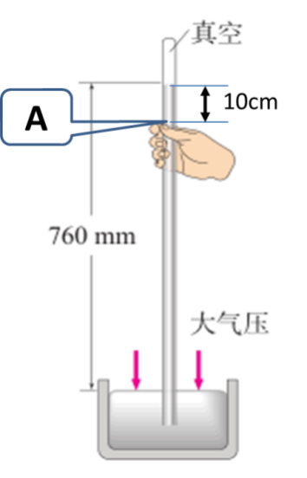

3. 如右图所示，托里拆利实验中，玻璃管中水银柱内距离水银柱上液面10cm的A点处的压强是多少？（用毫米汞柱表示）

4.请结合所学知识解释为什么“海拔高的地方水银柱高度短（大气压小）”？

5. 伽利略一开始认为托起水柱的力是阻碍真空形成的“真空力”，后来托里拆利和帕斯卡的实验都证明托起水柱的力是大气压力，而非“真空力”。请查阅资料或自行设计实验解释如何证明托起水柱的力是大气压力而非“真空力”？

【学习任务2】完成以下检测题：

**1.** 亚里士多德为了解释抽水现象。提出了“自然界厌恶真空理论。意思是只要液面上方出现真空，与真空接触的液体就会流上去填补真空。

(1)可以用“自然界厌恶真空”理论来解释的现象是______ ( 选填“A”、“B”或“C”) .

A回声的产生 B彩虹的形成 C利用吸管吸饮料

(2)可以推翻“自然界厌恶真空”理论的实验是______(选填“A”、“B”或“C”)，理由是______________________________________________________。

A托里拆利实验 B.富兰克林雷电实验 C.马德堡半球实验

**2.** 1643年意大利科学家____________ 首先用实验测定了大气压的值，但当时大多数人都不相信。直到法国的科学家_____________设计实验验证大气压强的大小与海拔高度有关，海拔高度越高，大气压就越________。(选填“大”或 “小”)，人们才开始相信意大利科学家的实验。直到1654年，德国科学家开展了著名的________实验，才使普通民众确信大气压强的存在并且很大。

**3.**近代科学家利用托里拆利实验研究大气压与海拔高度之间关系时，在不同高度地方做了如图1中的a、b、c、d、e、f组实验。请仔细观察并归纳结论：

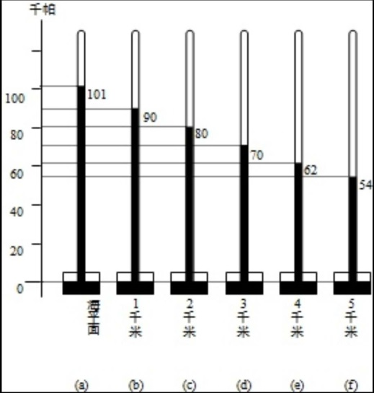

图1

（1）由图a或b或c或d或e或f可以得到：

（2）由图a和b和c和d和e和f可以得到：

**4.** 如图2所示是一只两心壶及其内部结构，它有两个分隔开的空腔，同时两腔各开一个小孔，当壶中两个腔内都装上液体，用手指按住一个小孔时，由于_______________，此腔内的液体就_____________，另一未被堵住孔的腔内的液体可流出。小丽在了解两心壶的原理后，她利用一只底部已经有一个小孔的装满水的矿泉水瓶，想改造成一个不用打开瓶盖，就能由她随意控制是否出水的装置，她只要在瓶盖上________________________________________后就可达到目的。

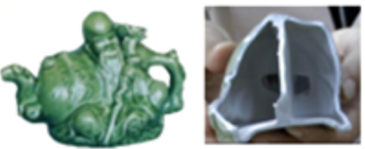

图2. 两心壶及其内部结构

**5. 动手实验：观察大气压随高度的变化**

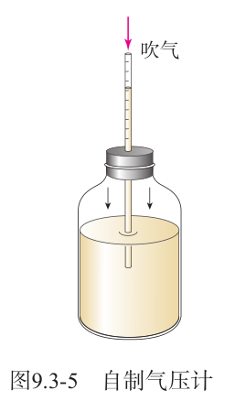

图3. 自制气压计

取一个瓶子，装上适量带色的水。再取一根两端开口的细玻璃管（或透明细塑料管），在它上面画上刻度，使玻璃管穿过橡皮塞（或使用橡皮泥）插入水中，从管子上端吹入少量气体，使瓶内气体压强大于大气压，水沿玻璃管上升到瓶口以上(如图3所示)。请你拿着它从楼下到楼上(或从山下到山上)，观察玻璃管内水柱高度的变化情况，并给出解释。